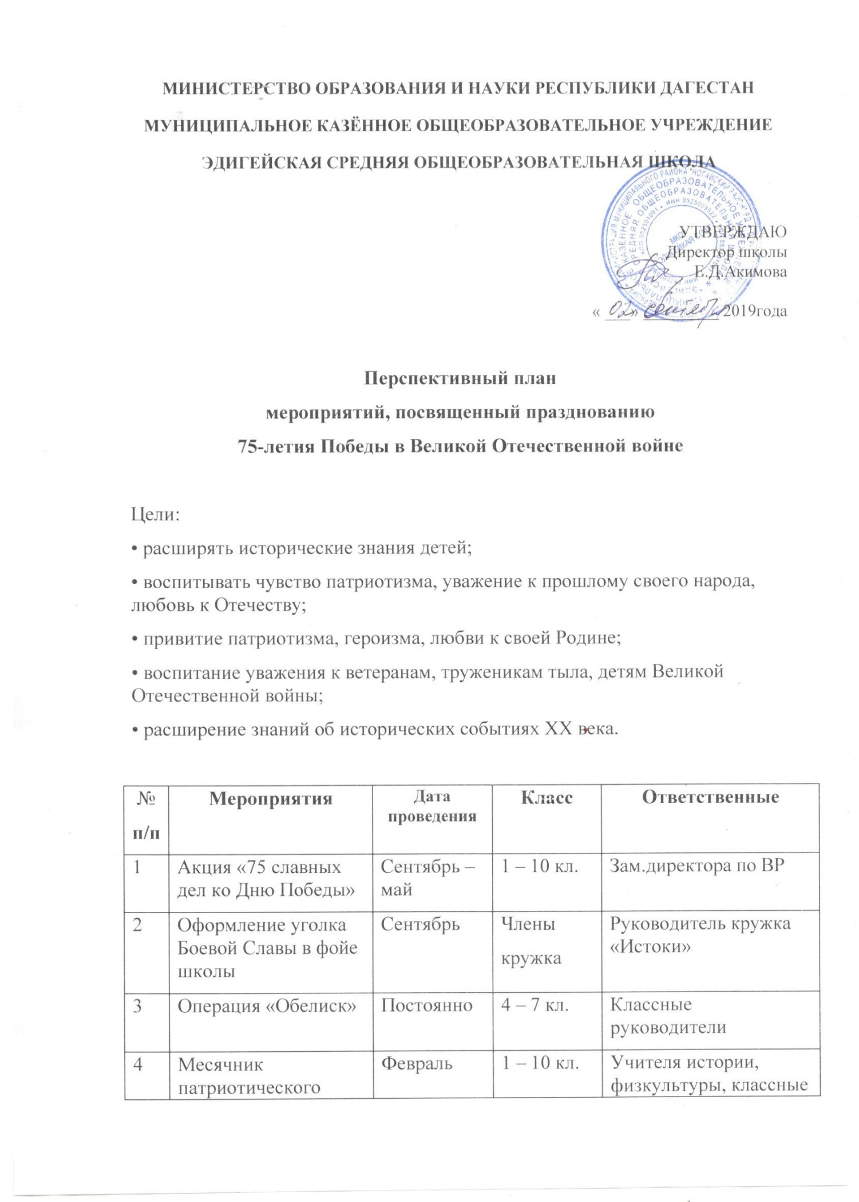

|  |  |  |  |  |
| --- | --- | --- | --- | --- |
| 4 | воспитания и спортивно-массовой работы. | Февраль | 1 – 10 кл. | Учителя истории, физкультуры, классные руководители |
| 5 | Историческая игра «Знаешь ли ты историю ВОВ». | Февраль | 5 – 10 кл. | Учителя истории, библиотекарь школы |
| 6 | Уроки мужества «В жизни всегда есть место подвигу» | В течении года | 1 – 10 кл. | Классные руководители |
| 7 | Оформление тематических уголков в классах «Мы помним героев ВОв», «Участники ВОв – наши односельчане» | Январь – май | 1 – 10 кл. | Классные руководители |
| 8 | Проектная деятельность – проект «Боевая медаль моих предков», «Мой прадед был на войне» | Сентябрь – апрель | 6 – 10 кл. | Классные руководители |
| 9 | Посиделки «Наши бабушки и деды помнят славную Победу» | 1 октября | 1 – 4 кл. | Зам.директора по ВР |
| 10 | Осенний марафон «Навстречу 75-ой годовщине Великой Победы» | 27 сентября | 1 – 10 кл. | Учителя физкультуры |
| 11 | Библиотечный час «Советские писатели о войне» | Октябрь | 1 – 6 кл. | Библиотекарь школы |
| 12 | Общешкольный классный час «День снятия блокады Ленинграда». | Январь | 1 – 10 кл. | Учителя истории |
| 13 | Просмотр документальных фильмов о войне. | Январь | 5 – 10 кл. | Учителя истории |
| 14 | «Дороги фронтовые» - общешкольный классный час, посвященный героическим событиям Сталинградской битвы». | Февраль | 1 – 10 кл. | Учителя истории |
| 15 | Классные часы «Пионеры-герои», посвященный Дню памяти юного героя – антифашиста». | Февраль | 1 - 10 кл. | Классные руководители |
| 16 | Военно-спортивная игра «А ну-ка, парни» | 19 февраля | 5– 10 кл. | Учителя физкультуры, ОБЖ |
| 17 | Литературно – музыкальная композиция (посвящается женщинам – ветеранам) | 4 марта | 4 – 10 кл. | Зам.директора по ВР, классные руководители |
| 18 | Конкурс сочинений о ветеранах ВОВ и труда в годы Великой Отечественной войны. | Март | 6 – 10 кл. | Учителя русского языка и литературы |
| 19 | Спортивный праздник «Салют Победа-75» | 7 апреля | 1 – 10 кл. | Учителя физкультуры |
| 20 | Общешкольный видео урок «Апрель 45-го года. Хроники событий» | 9 апреля | 1 – 10 кл. | Учитель истории  Акимова Е.Д. |
| 21 | Конференция учащихся «История ВОВ – это наша история» | Апрель | 7 – 10 кл. | Учитель истории  Акимова Е.Д. |
| 22 | Часы общения, уроки мужества с участием тружеников тыла «Победа ковалась в тылу» | Март – апрель | 4 – 10 кл. | Классные руководители |
| 23 | Конкурс чтецов «Строки, опаленные войной» | Апрель | 1 – 10 кл. | Учителя русского языка и литературы, классные руководители |
| 24 | Участие в субботниках | Апрель | 1 – 10кл. | Администрация школы, классные руководители |
| 25 | Акция «Письмо солдату» | Февраль | 5-7кл. | Классные руководители |
| 26 | Акция «Сирень Победы» | Апрель | 4 – 10 кл. | Классные руководители |
| 27 | Акция «Георгиевская ленточка» | Май | 1 – 10 кл. | Зам.директора по ВР |
| 28 | Акция «Свеча памяти» | 8 мая | 1 – 10кл. | Зам.директора по ВР |
| 29 | Шествие «Бессмертный полк» | 9 мая | 1 – 10 кл. | Зам.директора по ВР,  классные руководители |
| 30 | Митинг у обелиска«Помним» | 9 мая | 1 – 10 кл. | Зам.директора по ВР,  классные руководители |
| 31 | Участие в праздничном концерте «Этот День Победы!» | 9мая | волонтеры | Зам.директора по ВР |
| 32 | Участие в муниципальной военно-спортивной игре «Победа – 2020» | Май | 7 – 10 кл. | Зам.директора по ВР,  учителя физкультуры, ОБЖ, |
| 33 | Общешкольные классные часы в Дни Воинской Славы | В течение года | 1 – 10 кл. | Учитель истории,  классные руководители |
| 34 | Принимать участие в муниципальных мероприятиях, посвящённых Дню Победы | В течение года | 1 – 10 кл. | Администрация школы,  классные руководители |

**Зам.директора по ВР Юзманбетова Г.М.**